EMEFEI_________________________________________________________________
NOME: ______________________________ Nº ____ 6º___ PROF._________________
ARTE- ATIVIDADE
Copie o texto no caderno de matéria e a atividade de desenho no caderno de desenho.
UTILIZAÇÃO DAS LINHAS NAS ARTES VISUAIS
As linhas nascem do poder de abstração da mente humana, uma vez que não há linhas
Corpóreas no espaço natural. Elas só se tornam fato físico quando são representadas pela mão humana.
Independentemente de onde seja utilizada, a linha é o instrumento fundamental da pré-visualização, ou seja, ela é o meio de apresentar em forma palpável, concreta, aquilo que só existe na imaginação.
Nas artes visuais, a linha é o elemento essencial do desenho, seja ele feito a mão livre ou por intermédio de instrumentos.
Segundo ARNHEIM (1994) as linhas apresentam-se basicamente de 3 modos diferentes nas artes visuais:
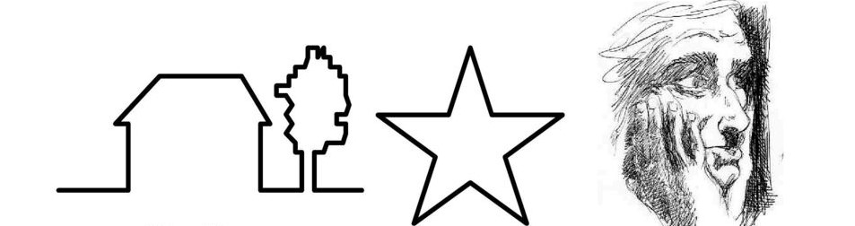
LINHAS OBJETO LINHAS DE CONTORNO LINHAS HACHURADAS

Linhas objeto - visualizadas como objetos visuais independentes. A própria linha é uma imagem.
Linhas de contorno - obtidas quando envolvem uma área qualquer criando um objeto visual.
Linhas hachuradas – são formadas por grupo composto de linhas muito próximas criando um padrão global simples, os quais se combinam para formar uma superfície coerente. Hachuras é usar um grupo de linhas para sombrear ou insinuar texturas.
Quanto mais próximas as linhas, mais densa a hachura e mais escuras as sombras.
Quanto mais distantes as linhas, menos densa a hachura e menos escuras as sombras.
As linhas da hachura podem ter comprimentos e formas diferentes.
Exemplos de desenhos com linhas hachuradas:
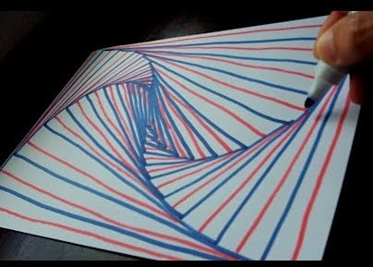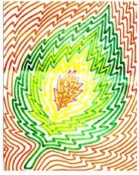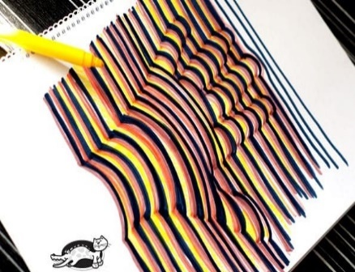
ABSTRATO FIGURATIVO FIGURATIVO
ATIVIDADE
Faça dois desenhos com linhas hachuradas um desenho abstrato e o outro desenho figurativo.
OBSEVAÇÃO:
NÃO COPIAR OS EXEMPLOS USE A SUA CRIATIVIDADE.

